UNIVERSIDAD PERUANA UNIÓN
Escuela Profesional de Ingeniería de Sistemas
Proyecto de Evaluación de Fin de Carrera

LÍNEA: GESTIÓN DE TECNOLOGÍAS DE INFORMACIÓN (GTI)
ENTREGABLE 3
MODELADO DE PROCESOS
AS-IS / TO-BE
Empresa caso de estudio:
WISP Ingeniería en Redes y Telecomunicaciones
Región Puno – Perú
Proceso modelado: Ciclo de vida del cliente (captación → activación)

Contenido

Descripción del Producto
El presente documento contiene la representación estructurada de los procesos organizacionales actuales (AS-IS) de la empresa WISP y su rediseño propuesto (TO-BE). Permite visualizar las ineficiencias, redundancias y puntos críticos del modo de operar vigente, y proponer mejoras mediante la automatización y la reestructuración apoyada en TIC.
El proceso seleccionado para el modelado es el ciclo de vida del cliente, que abarca desde que un vendedor capta a un prospecto en campo hasta que el cliente queda activo con servicio de internet. Se eligió este proceso end-to-end porque integra en un solo flujo los tres problemas operativos críticos de WISP (captación, instalación y activación en red), lo que permite cuantificar de forma agregada la mejora en tiempo, costo y calidad del servicio.
Fundamento metodológico (BPMN 2.0): El modelado utiliza la notación BPMN 2.0 (Business Process Model and Notation, estándar OMG). Los diagramas emplean piscinas y carriles (pools/lanes) para representar los responsables, tareas (rectángulos redondeados), compuertas de decisión (rombos), eventos de inicio y fin (círculos) y flujos de secuencia (flechas), garantizando una representación normalizada e interpretable del proceso.

4.1 Proceso Actual (AS-IS)

Descripción narrativa del proceso
Actualmente, el ciclo de vida del cliente en WISP se desarrolla de la siguiente manera: un vendedor de campo capta a un prospecto y le explica el servicio, en una conversación que dura entre 5 y 10 minutos. Los datos del prospecto se anotan en papel o se registran informalmente por WhatsApp. Luego, el vendedor debe avisar manualmente al administrador ("tengo un cliente para instalar"), ya que no existe ningún mecanismo de notificación automática; este aviso y la transferencia de datos pueden demorar desde 1 minuto hasta 2 horas, según la disponibilidad del administrador.
El administrador recibe los datos, evalúa si la instalación procede según la cobertura de la zona, y sube manualmente la orden al sistema de órdenes. El técnico visualiza la orden y realiza la instalación, generalmente de un día para otro (si el cliente solicita hoy, se instala al día siguiente); como excepción, si el técnico ya se encuentra en la zona y capta directamente al cliente, puede instalar en el momento. Tras la instalación, el técnico avisa nuevamente, y el administrador debe dar de alta manualmente al cliente como usuario PPPoE en el MikroTik de la zona correspondiente, tarea que toma alrededor de 15 minutos. Recién entonces el cliente queda activo con servicio.

Diagrama BPMN — Proceso Actual (AS-IS)
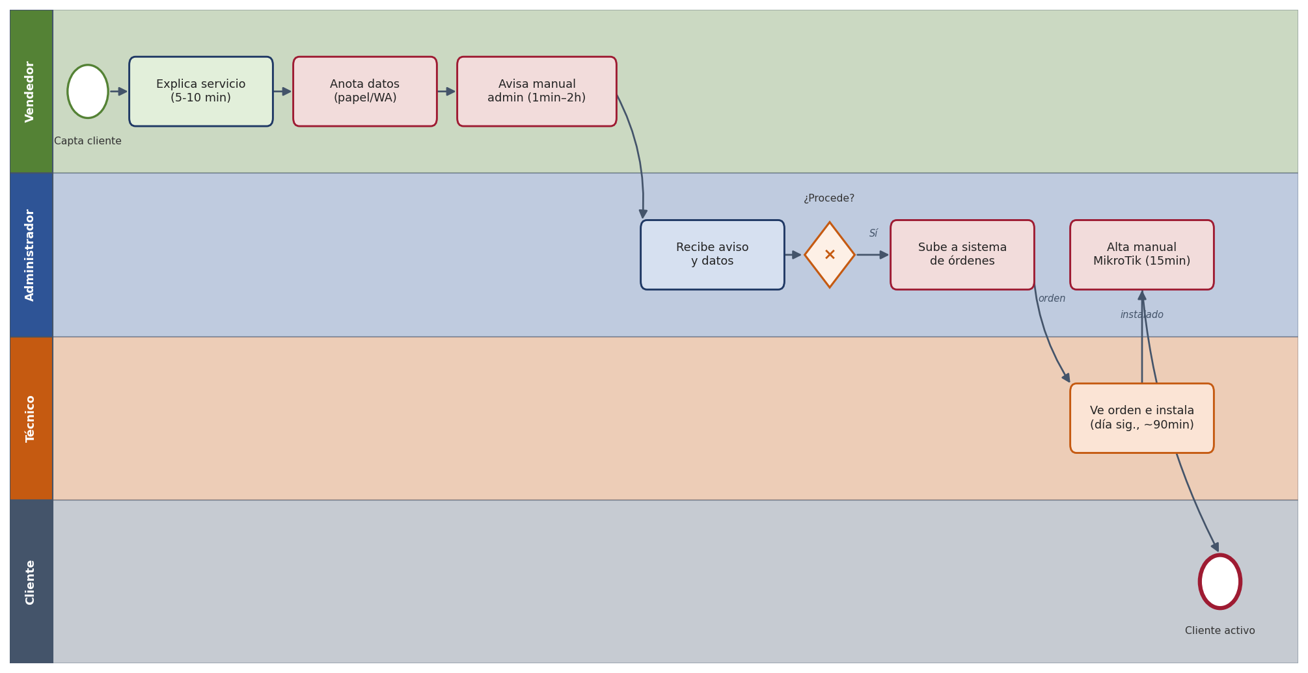
Figura 1. Diagrama BPMN del ciclo de vida del cliente actual (AS-IS). En rojo, las tareas manuales críticas que generan demoras y pérdidas.

Indicadores actuales (AS-IS)
A partir de los tiempos reales observados en la operación de WISP, se establecen los siguientes indicadores del proceso actual:
Indicador | Valor actual | Observación
Tiempo de captación | 5–10 min | Conversación con el prospecto (humano).
Tiempo de transferencia al admin | 1 min – 2 h | Aviso manual, sin notificación automática. Cuello de botella.
Alta manual en MikroTik | ~15 min | El admin entra manualmente a cada MikroTik.
Lead time total (captación → activación) | ~27 h (~1.1 días) | Incluye espera de instalación de un día para otro.
Tiempo de trabajo efectivo | ~198 min | Suma de tareas activas (sin esperas).
Clientes perdidos en el proceso | 1–2 por ciclo | Prospectos captados que nunca se activan.
Trazabilidad de la instalación | 0% | Evidencias por WhatsApp, sin vínculo al cliente.

Problemas detectados
- Dependencia del aviso manual: el proceso se detiene hasta que el vendedor logra contactar al administrador; no hay notificaciones automáticas.
- Pérdida y dispersión de datos: la información se anota en papel o WhatsApp, lo que genera errores de transcripción y prospectos perdidos.
- Doble digitación: los datos se registran informalmente y luego el admin los reingresa al sistema de órdenes.
- Alta manual en MikroTik: el administrador debe ingresar a cada router para activar al cliente, tarea repetitiva y propensa a error en 13 zonas.
- Sin trazabilidad técnica: las evidencias de instalación (caja NAP, borne, equipos) se envían por WhatsApp y no quedan vinculadas al cliente.
- Cuello de botella en el administrador: toda la operación depende de una sola persona disponible.

4.2 Proceso Propuesto (TO-BE)

Rediseño del flujo
El proceso rediseñado incorpora el sistema de gestión integral como un actor activo (carril "Sistema") que automatiza las transferencias de información y elimina los avisos manuales. El vendedor registra al prospecto directamente en la aplicación móvil, en el momento y lugar de la captación. El sistema valida automáticamente la cobertura de la zona y notifica de inmediato al administrador, sin que el vendedor tenga que contactarlo.
El administrador valida el prospecto con un solo clic (los datos ya están estructurados y disponibles), y el sistema genera automáticamente la orden de instalación, notificando al técnico en su aplicación. El técnico realiza la instalación y registra la evidencia (fotos de caja NAP, borne, equipos, fachada) directamente en la app, vinculada al cliente. Al cerrar la orden, el sistema da de alta automáticamente al cliente como usuario PPPoE en el MikroTik correspondiente mediante la API de RouterOS, dejándolo activo de forma inmediata.

Diagrama BPMN — Proceso Propuesto (TO-BE)
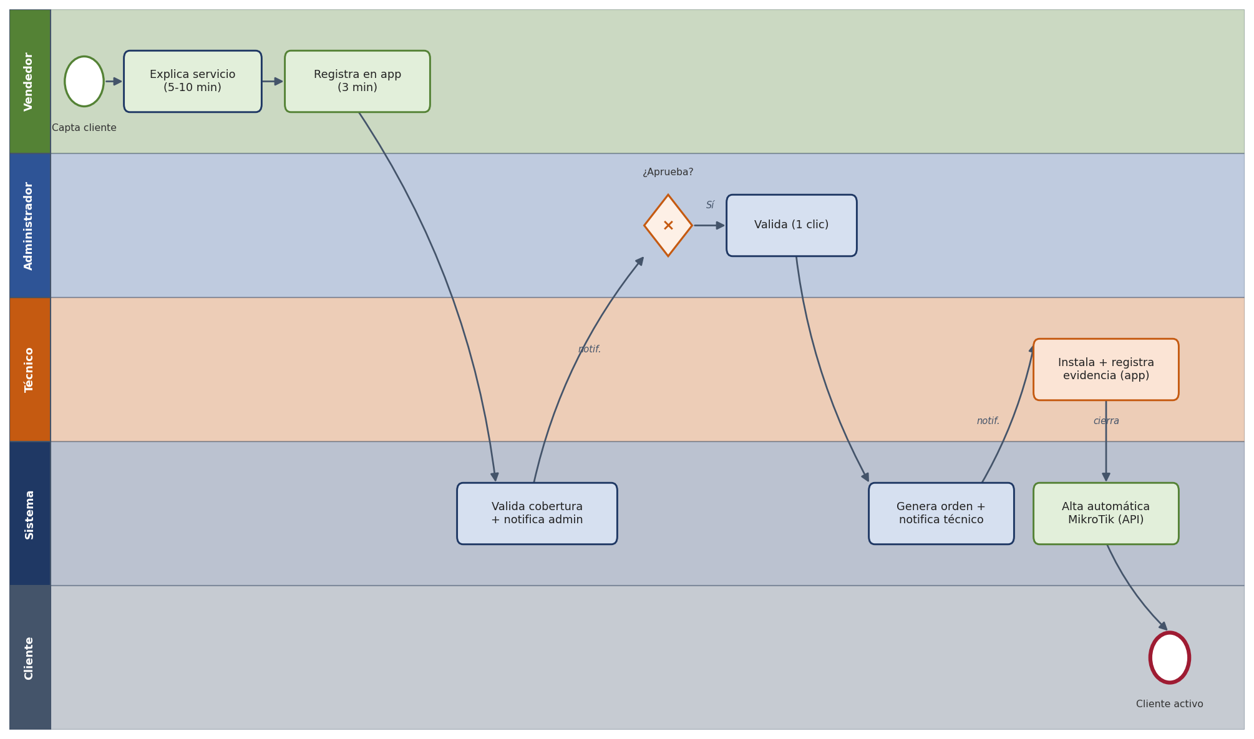
Figura 2. Diagrama BPMN del ciclo de vida del cliente propuesto (TO-BE). El carril "Sistema" automatiza validaciones, notificaciones y el alta en MikroTik.

Automatizaciones propuestas
El rediseño introduce las siguientes automatizaciones apoyadas en TIC:
Automatización | Reemplaza a | Tecnología
Registro digital en campo | Anotación en papel/WhatsApp | App móvil (rol vendedor)
Notificación automática al admin | Aviso manual (1 min–2 h) | Notificaciones push / backend
Validación de cobertura | Verificación mental del admin | Sistema (zonas georreferenciadas)
Generación de orden | Subida manual a órdenes | Backend Django
Registro de evidencia técnica | Fotos sueltas por WhatsApp | App móvil (rol técnico)
Alta automática en MikroTik | Alta manual (~15 min) | API RouterOS + WireGuard

Nuevos indicadores (TO-BE)
Indicador | Valor propuesto | Mejora
Tiempo de transferencia al admin | Instantáneo (~0.1 min) | Notificación automática
Alta en MikroTik | ~0.5 min (automática) | Vía API RouterOS
Lead time total | ~14 h (~0.6 días) | Mejor coordinación
Tiempo de trabajo efectivo | ~111 min | Menos pasos manuales
Tiempo de admin por cliente | ~5.5 min | Antes ~86 min
Trazabilidad de instalación | 100% | Evidencia vinculada
Clientes perdidos | ≈ 0 | Registro inmediato

Mejora estimada en eficiencia
El rediseño reduce el tiempo total del ciclo (lead time) en aproximadamente un 49%, el tiempo de trabajo efectivo en un 44%, y el tiempo de gestión del administrador por cliente en un 94%. El impacto más significativo se da en la transferencia de información (de hasta 2 horas a instantánea, una reducción del 96%) y en el alta en MikroTik (de 15 minutos manuales a medio minuto automático, un 97% menos).

4.3 Análisis Comparativo
Se comparan cuantitativamente los procesos AS-IS y TO-BE en las tres dimensiones exigidas: tiempo, costo y calidad.

Reducción de tiempos
Métrica de tiempo | AS-IS | TO-BE | Reducción
Transferencia al admin | 1 min–2 h | Instantáneo | 96%
Alta en MikroTik | ~15 min | ~0.5 min | 97%
Trabajo efectivo total | ~198 min | ~111 min | 44%
Lead time (ciclo completo) | ~27 h | ~14 h | 49%
Gestión admin por cliente | ~86 min | ~5.5 min | 94%

Reducción de costos
La reducción de tiempos se traduce en ahorro de costos operativos, principalmente por la liberación de tiempo del administrador y la reducción de clientes perdidos:
Concepto | AS-IS | TO-BE | Impacto
Tiempo admin/cliente valorizado | ~86 min | ~5.5 min | −94%
Clientes perdidos por ciclo | 1–2 | ≈ 0 | Ingreso recuperado
Retrabajo (doble digitación) | Sí | Eliminado | −100%

Nota: la valorización económica detallada de estos ahorros se desarrolla en el Business Case (beneficio de ahorro administrativo y recuperación por menor pérdida de clientes).

Mejora en calidad del servicio
Dimensión de calidad | AS-IS | TO-BE
Trazabilidad del cliente | 0% (WhatsApp/papel) | 100% en el sistema
Historial técnico (NAP, borne, ONU) | Inexistente | Registrado y vinculado
Errores de transcripción | Frecuentes | Minimizados (registro directo)
Consistencia de datos | Datos dispersos | Fuente única de verdad
Experiencia del cliente | Activación variable | Activación más rápida
Dependencia de una persona | Total (admin) | Distribuida (sistema)

Conclusión del análisis comparativo
El rediseño del proceso (TO-BE) mejora simultáneamente las tres dimensiones: reduce el tiempo del ciclo en ~49% y la carga del administrador en ~94%, elimina el retrabajo y la pérdida de clientes, y eleva la calidad al garantizar trazabilidad total, historial técnico y una fuente única de datos. La mejora no es incremental sino estructural: se pasa de un proceso dependiente de avisos manuales y personas, a un proceso automatizado, trazable y escalable. Este rediseño constituye la justificación operativa directa del sistema propuesto.

